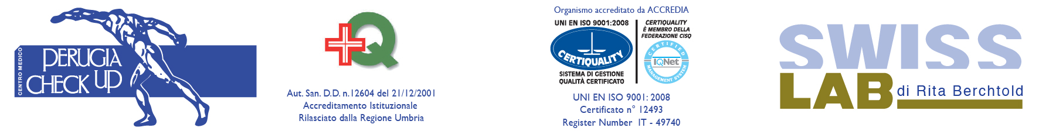

CONVENZIONE CON PERUGIA CHECK UP – PREVENZIONE E SICUREZZA TEST COVID-19

Il Centro Medico Perugia Check Up è una Struttura Sanitaria autorizzata, che opera dal 1988 nel campo della prevenzione e cura del paziente in modo polivalente grazie all’interdisciplinarietà degli Specialisti e alla presenza al suo interno del laboratorio di Analisi Chimico Cliniche SwissLab.
Negli ultimi anni la Struttura ha posto particolare attenzione alla sezione Medicina del Lavoro con il progetto “Salute e Sicurezza” ed ha quindi formato un team di Medici Coordinatori, Medici Competenti, Medici Specialisti, Infermieri Professionali, Tecnici Sanitari e di Laboratorio a disposizione per una sempre più efficiente esecuzione della sorveglianza sanitaria aziendale.
Tutte le varie attività sono organizzate tramite un Gestionale di Sorveglianza Sanitaria, che garantisce alle Aziende gli adempimenti sanitari necessari per il rilascio del giudizio di idoneità alla mansione.
L’utilizzo di un sistema informatico specifico permette di avere sotto controllo in modo costante le scadenze, i report, i cambi mansione etc.. Il Software permette inoltre di elaborare le limitazioni/prescrizioni in modo da codificarle ed intervenire successivamente sull’esposizione al rischio che emerge con maggiore frequenza. L’intervento mirato sull’esposizione al rischio consiste nello sviluppare dei progetti anche formativi per ogni azienda, avvalendosi di professionisti che provengono anche da altre realtà.
OFFERTA IN CONVENZIONE:
Tampone Naso-Faringeo per diagnosticare l'infezione attiva si effettua il tampone naso-faringeo, Sars-CoV-19 Real time RT-PCR. Risultato in 24-48 ore. In questo caso l’esame dovrà essere effettuato presso il nostro punto prelievi.
Tampone rapido Naso –Faringeo: Nuovo test tampone rapido nasofaringeo Sars-Cov-2. Si ricercano gli antigeni specifici del virus con metodo qualitativo rapido in immunocromatografia, distribuzione Roche diagnostica. Ricerca specifico del Virus (Antigene). Risultato immediato.
Test sierologico qualitativo: si esegue il test sierologico qualitativo (positivo o negativo, IgM-IgG metodo immuno cromatografico rapido), distribuzione Roche diagnostica. Effettuazione di un test rapido tramite prelievo o pungi dito (una goccia di sangue esaminata con kit portatile) presso la Vostra azienda o nella nostra sede. Risultato immediato.
Test sierologico quantitativo: Si effettua il test sierologico quantitativo (IgM-IgG metodo in chemiluminescenza) tramite prelievo venoso, che potrà essere effettuato anche presso la Vostra struttura. I risultati potranno essere scaricati dal nostro portale dopo 5 ore dal prelievo.

Prezzo riservato agli Associati Confindustria Umbria: sconto del 10% su tutte le prestazioni fornite dalle strutture.
L’azienda è inoltre in convenzione in forma diretta con i maggiori fondi sanitari
Per informazioni rivolgersi alla segreteria 075 5170245 info@perugiacheckup.it
Per preventivi rivolgersi a Ilaria Anzideo info.mdl@perugiacheckup.it / rita.berchtold@perugiacheckup.it

